ناشر حر ف

نظام ناشر حرف للنشر الإلكتروني هو نظام لتنفيذ وإدارة عملية النشر الإلكتروني للمصادر العربية بصورة مميكنة تحقق السرعة والدقة في الإعداد الإلكتروني لتلك المصادر.
وهو يستخدم في المشروعات التي تستهدف بناء مكتبات رقمية على الإنترنت أو إعداد الكتب في صور إلكترونية مختلفة مثل: word, PDF, Indesign وغيرها.
ونظام ناشر حرف هو نظام متعدد المستخدمين يسمح بأن تتم عملية النشر الإلكتروني بواسطة عشرات المختصين الذين يعملون في خط إنتاج يتم ضبطه مسبقا بواسطة مدير النظام بحيث يسمح بعمل الخدمات المطلوبة على النصوص، وتشمل هذه الخدمات:
- التشكيل
- التصنيف الموضوعي
- تكشيف عناصر المعلومات
- تخريج الآيات والأحاديث
هذا فضلا عن عمليات مراجعة النصوص والربط بالمعاجم أو القواميس أو القوائم المعيارية أو غير ذلك.
ويمكن لمدير النظام التحكم في عدد ووظائف المستخدمين وفي تسلسل الخدمات التي توضع على النصوص وكذا في مراجعة أداء العاملين ونسبة إنجاز المشروع وتخصيص الموارد وغير ذلك من المهام اللازمة لمدير النظام.
هيكل النظام

يتميز هيكل النظام بأنه يقلل من اتصال المستخدمين بالخادم المركزي مما يزيد من سرعة وكفاءة المهام عند وجود عدد كبير من المستخدمين في نفس الوقت
ويعتمد النظام في عمله على خادم مركزي Central Server يضم نظام حفظ الإصدارات version control، بالإضافة إلى قواعد البيانات العامة المتعلقة بالأنشطة المختلفة لمحطات العمل.
ويتصل المستخدمون بهذا الخادم المركـزي وذلك أثناء مشاركتهم في دورة العمل لاستقبال الوثائق "checkout" والعمل عليها ثم إعادتها "check in" بعد الانتهاء من المهمة التي تتم عليها.
ويتعامل المستخدمون مع النظام من خلال "محطات عمل" تعتمد واجهتها على متصفح الإنترنت، وتتنوع في شكلها حسب نوع الخدمة المطلوبة على النص الجاري إعداده للنشر الإلكتروني.

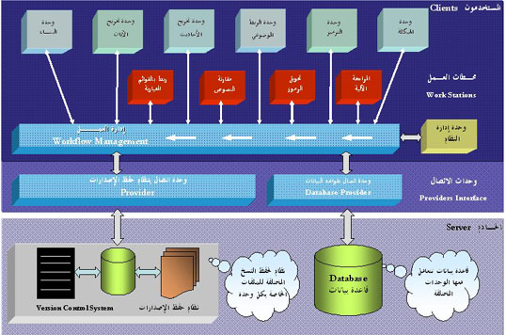
الأدوات ومحطات العمل

محطات العمل في ناشر حرف هي الواجهات (Interfaces) المخصصة للتعامل مع النصوص. ويمكن زيادة محطات العمل أو تعديلها حسب حجم المشروع.
ومحطات العمل هي:
- التصنيف الموضوعي
- الترميز (وضع رموز HTML أو XML داخل النصوص)
- تخريج الآيات والأحاديث للنصوص الدينية
- التدقيق
ويمكن تكرار أي من هذه المحطات في دورة العمل حسب رغبة مدير المشروع.
أما الأدوات فهي التي تستخدم لضبط الخدمات التي تبذل على النصوص مثل تحويل الرموز من نظام إلى آخر (من HTML إلى XML مثلا)، ومقارنة النصوص الداخلة والخارجة للتأكد من تطابقها، والربط بالقوائم المعيارية سابقة التجهيز والربط بالمعاجم وبالسير الذاتية وعرض النص في صورته النهائية قبل النشر (Preview) وغير ذلك.
التقارير

يقوم هذا النظام بإصدار تقارير تتضمن نسبة الإنجاز في كل مرحلة من مراحل المشروع ومعدلات أداء العاملين مما يساعد مدير النظام على
مراقبة العمل في المشروع ومعرفة مواضع الاختناق في دورة العمل طوال فترة العمل بالمشروع.
تصميم دورة العمل

ويقصد بدورة العمل في نظام ناشر حرف تسلسل وضع الخدمات على النصوص الجاري إعدادها للنشر مثل تشكيل النص – التدقيق الإملائي – الترميز – التقسيم الموضوعي...الخ.
تعتبر وحدة إدارة دورة العمل هي العنصر الرئيسي في نظام ناشر حرف حيث تتحكم هذه الوحدة في حركة الوثائق الجاري إعدادها للنشر الإلكتروني، وتتصل هذه الوحدة بقاعدة البيانات الخاصة بالنظام حيث يتم تخرين كل المعلومات الخاصة بهذه الوثائق.
ويقوم مدير النظام في بداية المشروع بتحديد هذه الخدمات طبقا لاحتياجات المشروع ثم تخصيص محطات عمل لكل خدمة بالأعداد المناسبة طبقا لزمن المشروع ثم تخصيص الأشخاص الذين سيقومون باستخدام هذه المحطات ثم تصميم تسلسل تنفيذ المهام "Workflow" بحيث تتحرك الوثائق إلى محطات العمل المناسبة وفق هذا التسلسل.
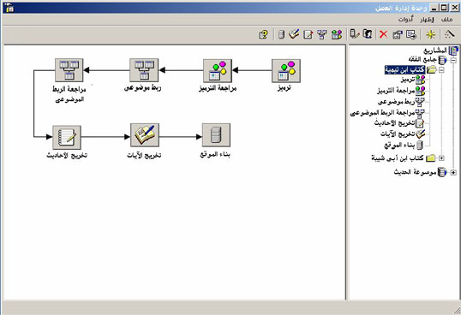
المميزات الرئيسية لناشر حرف

- القدرة على إدارة دورة العمل Workflow Management لعدد كبير من المستخدمين متعددي المهام.
- التوزيع الآلي للمهام طبقا لخصائص المستخدمين ومهاراتهم.
- مراقبة أداء العاملين في دورة العمل.
- سهولة إضافة مهام جديدة أو حذف مهام طبقا لاحتياجات العمل في المشروع.
- إصدار تقارير عن حالة المشروع / أداء العاملين.
- النشر الإلكتروني على مواقع الإنترنت أو في صورة وورد أو PDF أو InDesign.

